ИЗДАТЕЛЬСКАЯ ДЕЯТЕЛЬНОСТЬ КАФЕДРЫ ПАТОЛОГИЧЕСКОЙ ФИЗИОЛОГИИ

УЧЕБНИКИ, ИЗДАННЫЕ СОТРУДНИКАМИ КАФЕДРЫ ПАТОФИЗИОЛОГИИ

- Нұрмұхамбетұлы Ә. Патофизиология 1 Т:4-ші басылым/Алматы: ССК,2017.-182б
- Нұрмұхамбетұлы Ә. Патофизиология 2 Т:4-ші басылым/Ә. Алматы: ССК, 2017.-214 б
- Нурмухамбетұлы Ә. Клиникалық патофизиология -1,2Т: 2-ші басылым/ Алматы Эверо, 2017.
- Нұрмұхамбетұлы Ә. Патофизиология:3-ші басылым/Ә. Нұрмұхамбетұлы.- Алматы: Эверо,2011.-700б
- Нурмухамбетұлы Ә. Клиникалық патофизиология: Алматы Эверо, 2010.-767 б
- Нұрмұхамбетұлы Ә. Патофизиология. - Алматы: Эверо, 2007.-648б
- Нұрмұхамбетұлы Ә. Патофизиология. - Алматы: Эверо, 2000.- 580б
- Нұрмұхамбетұлы Ә. Патофизиология. - Алматы: 1995.- 240б
- Мельдеханов Т.Т. Жалпы патофизиология.- ГЭОТАР, 2016.-730б

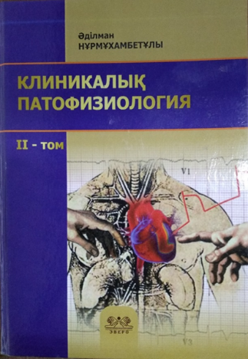
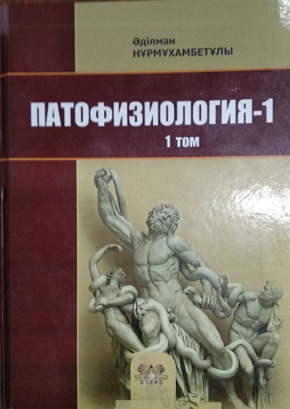

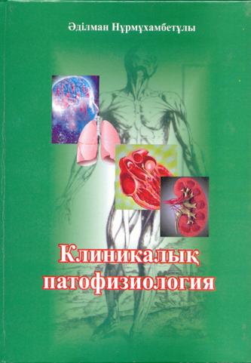
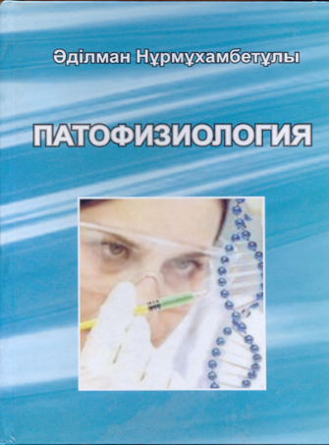

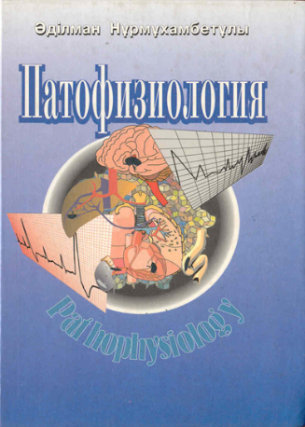
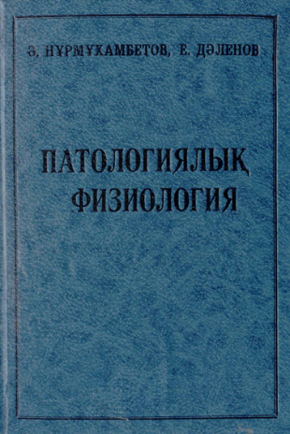

УЧЕБНЫЕ ПОСОБИЯ, ИЗДАННЫЕ СОТРУДНИКАМИ КАФЕДРЫ ПАТОФИЗИОЛОГИИ
- Толепбергенова М.Ж. Междисциплинарный интегрированный экзамен по практическим навыкам. Этап 5.-Алматы, 2015
- Tolepbergenova M.Zh., Bimurzaeva F.A. Methodological guidance for interdisciplinary integrated examination of practical skills. Step 5.-Almaty, 2015
- Төлепбергенова М.Ж., Жоламанов М.Е. Тәжірибелік дағдылар бойынша пәнаралық біріктірілген емтиханды алу әдістемесі.-Алматы, 2015
- Нурмухамбетов А.Н., Ударцева Т.П., Жуйко Н.В., Рыспекова Н.Н., Балабекова М.К., Назаренко Н.М., Имамбаева А.А., Табанова Р.А.,Мельдеханов Т.Т., Жоламанов М.Е., Баймуханова Д.М., Мырзагулова С.Е.,Толепбергенова М.Ж., Ким Т.А., Имамбекова Ж.А., Жукешева М.К., Муратова А.Н. Основные вехи истории кафедры патологической физиологии Казахского национального медицинского университета им. С.Д. Асфендиярова. -2013.- 76с
- Касенов Б.Ж., Есембаева С.С., и др. Механизмы развития патологии полости рта.- Алматы 2010 -136с.
- Нурмухамбетов Ә.Орысша-қазақша медициналық (физиологиялық) сөздік.-Алматы, 2008
- Тестовые задания по патологической физиологии/ Ред.:Т.П.Ударцева, Н.Н. Рыспекова: КазНМУ им.С.Д. Асфендиярова.-Алматы, 2007.-504б
- Нурмухамбетов Ә. Патофизиологиядағы медициналық атаулардың сөздік.-Алматы, 2007
- Патологиялық физиология бойынша сынамалық тапсырмалар/ Ред.: М.Б. Байбөри,Т.П.Ударцева, Н.Н. Рыспекова:С.Д. Асфендияров ат-ғы ҚазҰМУ.-Алматы, 2007.-504б
- Патофизиология для внеаудиторной самостоятельной работы студентов. Под/ ред. Т.П.Ударцевой.-КазНМУ им. С.Д. Асфендиярова, Алматы.-2006.-256с
- Жуйко Н.В. Особенности реактивности детского организма.-Алматы, 2006.-68с.
- Имамбаева А.А. Патофизиологические основы побочного действия лекарственных веществ.-Алматы, 2005
- Патофизиология в схемах и таблицах; курс лекций/ Под/ред А.Н. Нурмухамбетова;.-Алматы:Кітап,2004.-248с
- Нұрмұхамбетұлы Ә. Ұрық дамуы мен балалық шақ аурулары патофизиологиясы/ Ә. Нұрмұхамбетұлы.; С.Д.Асфендияров ат-ғы ҚазҰМУ.-Алматы- 2004- 162б
- Нурмухамбетов Ә. Русско-казахско-турецкий краткий физиологический словарь физиологических терминов. -Алматы, 2001
- Рыспекова Н.Н. Патофизиология опухолевого роста.-Алматы, 2002 -58с.
- Көненің қөзі дананың сөзі. Исповедь… - из глубины веков.-Алматы, 2000.-50с.
- Назаренко Н.М. Патофизиология раннего онтогенеза.-Алматы, 1998.-198с.
- Нурмухамбетов А.Н. Стресс и его роль в адаптации организма и развитии заболеваний.-Алматы, 1998.-23с.
- Стресс және оның организмнін адаптациясы мен дерт дамуындағы маңызы Алматы, 1998.-23б.
- Нурмухамбетов Ә.медициналық атаулардың Орысша-қазақша шарын сөздігі.-Алматы, 1998
- Насыбуллина Х.С., Назаренко Н.М. Гипоксия.-1996,-78 с.
- Насыбуллина Х.С., Назаренко Н.М.Типовые патологические процессы.-1996,-92 с.
- Мельдеханов Т.Т. Использование лабораторных животных в научном эксперименте. -Алматы, 1995г. - 45 с.
- Мельдеханов Т.Т. Методы использования системных реакций организма для оценки токсического воздействия выхлопных газов автотранспортаю-Алматы, 1995
- Насыбуллина Х.С., Назаренко Н.М. Патофизиология крови. -1994, -78 с.

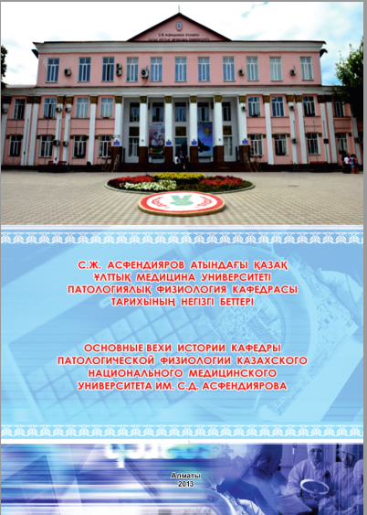

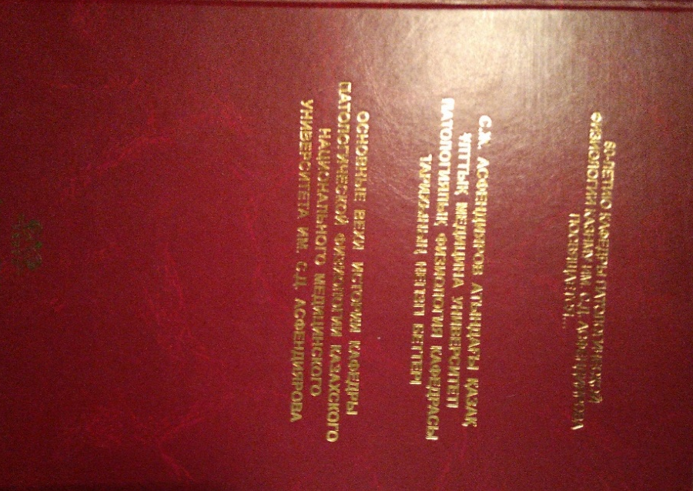

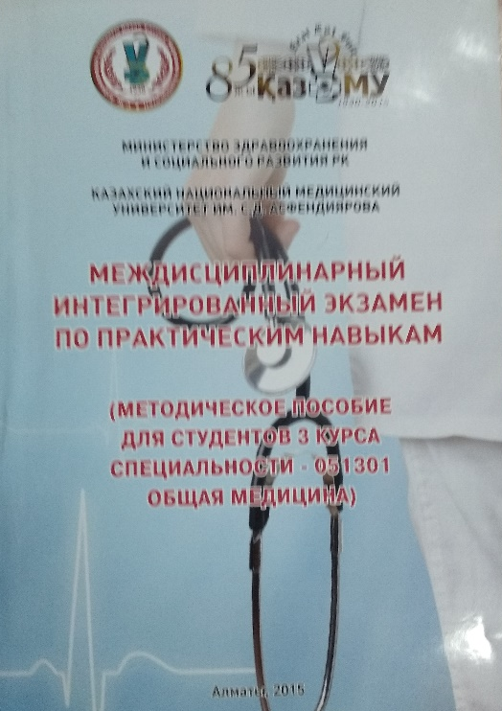
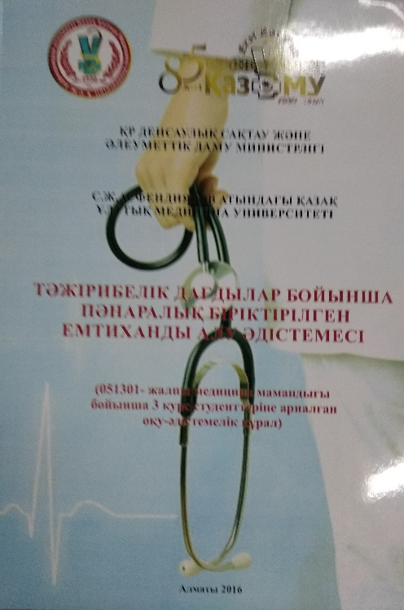
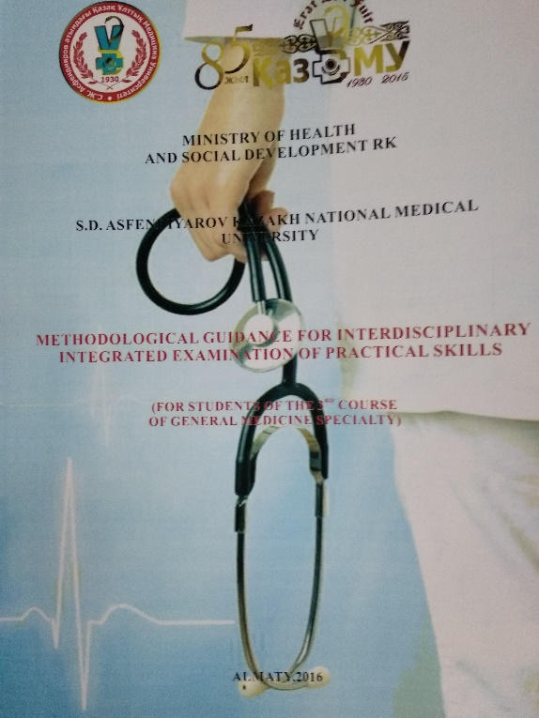
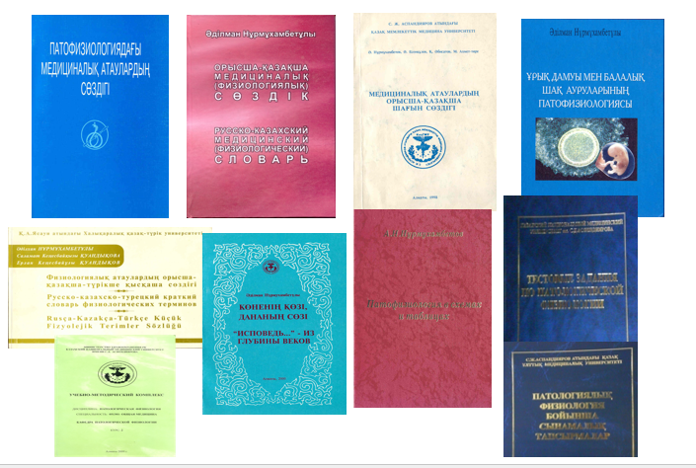
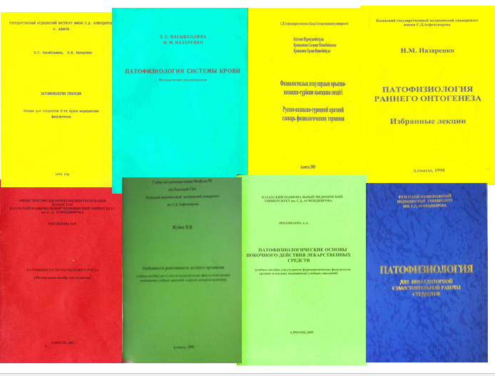
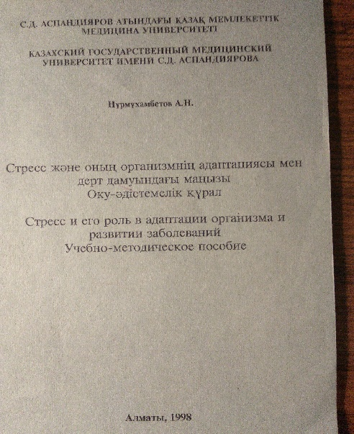
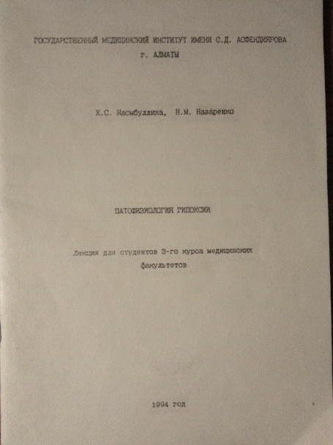
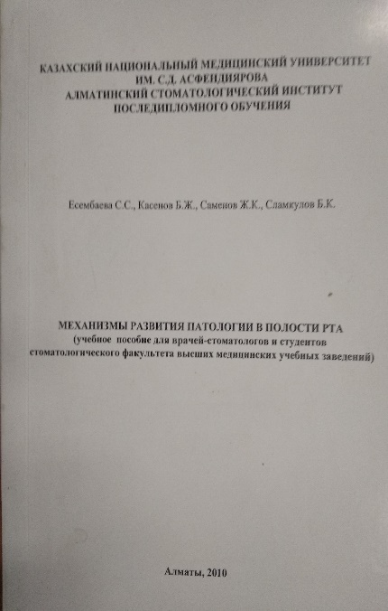
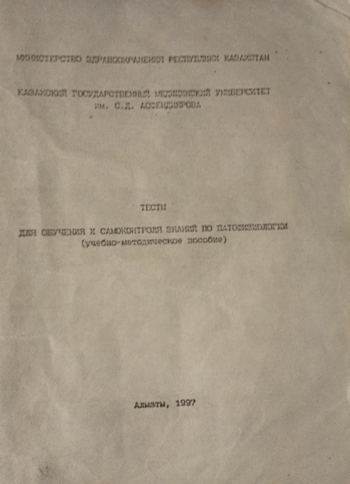
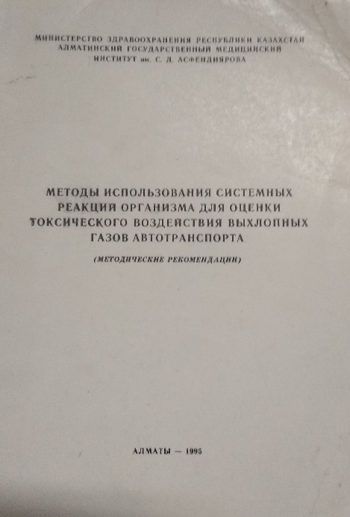

МОНОГРАФИИ, ИЗДАННЫЕ СОТРУДНИКАМИ КАФЕДРЫ ПАТОФИЗИОЛОГИИ

- Тухватшин Р.Р.,Нурмухамбетов А.Н., Балабекова М.К. Современные медико-экологические проблемы и пути их решения.-Алматы, 2014.-152с.
- Аканов А.А., Нурмухамбетов А.Н., Балабекова М.К., Тухватшин Р.Р., Рыспекова Н.Н. Гипокситерапия металлиндуцированных нарушений системы крови и когнитивных функций у животных.-Алматы,-2014.-144 с.

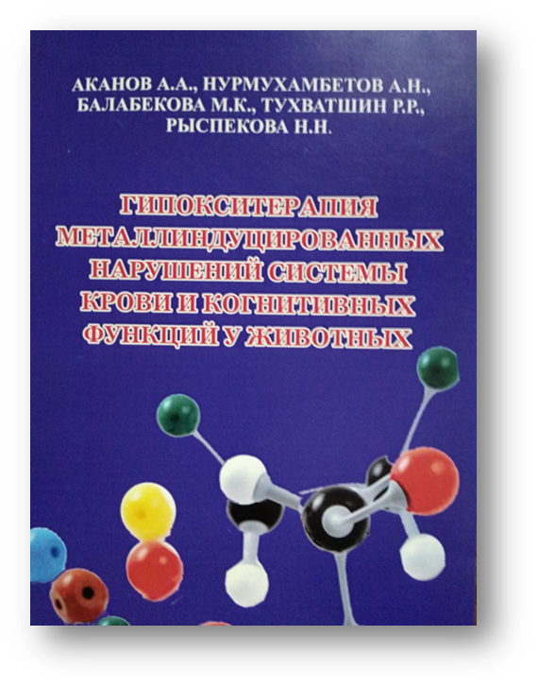
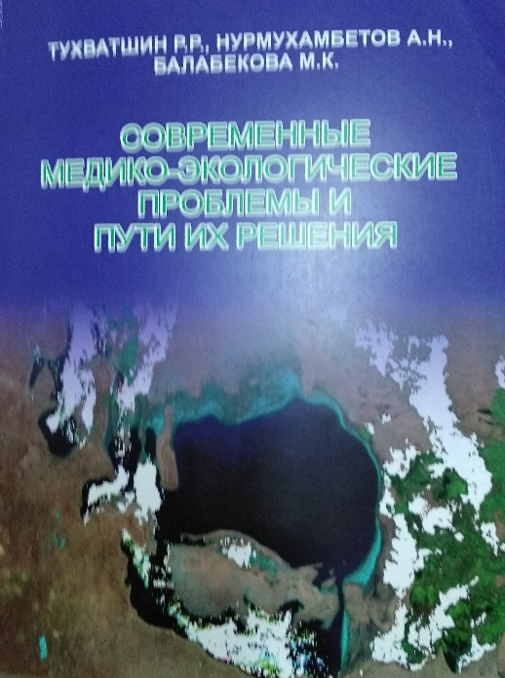

- Т.П. Ударцева. Механизмы адаптации к совместному воздействию свинца и ограничения движений. Алматы, 2001.- 250 с.
- Нурмухамбетов А.Н., Меерсон Ф.З. Антиоксидантная защита химических повреждений миокарда и мозга.- Алматы, 1992.- 265 с.

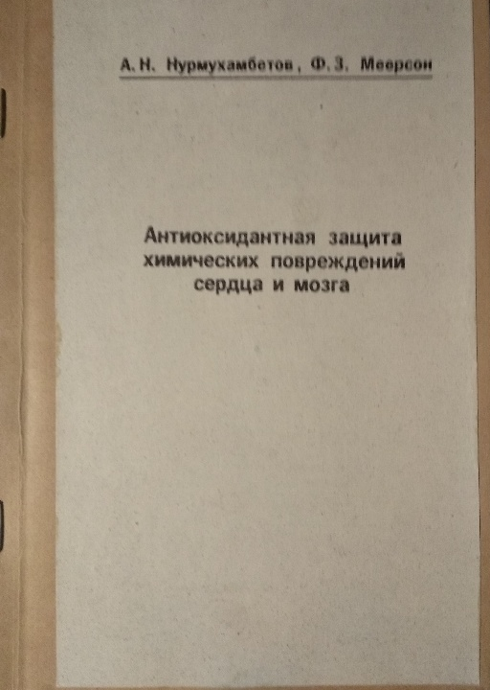
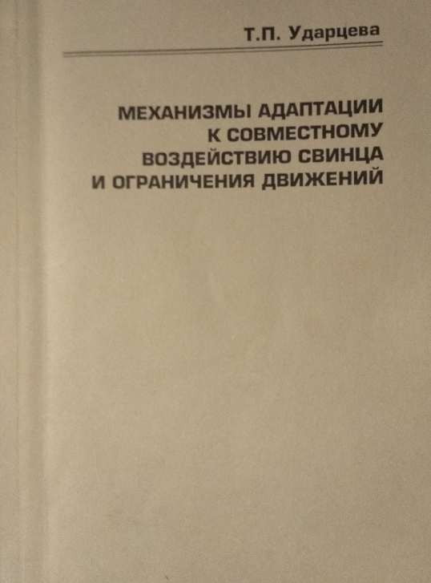

- О.С. Глозман, А.П. Касаткина. Полное замещение и обменное переливание крови как методы экспериментальной терапии.- М.: изд-во и тип. АМН СССР, 1950. - 148 с.
- О.С. Глозман, А.П. Касаткина. Современные методы активной терапии острых токсикозов.- М.: Медгиз, 1959. - 278 с.
- О.С. Глозман, А.П. Касаткина. Замещение крови. – Алма-Ата: Казгосиздат, 1963. - 211с.
- О.С. Глозман, А.П. Касаткина. Детоксикационная терапия при острых отравлениях и аутоинтоксикациях.– Ташкент: «Медицина», 1970. - 320 с.

СБОРНИКИ НАУЧНЫХ РАБОТ, ИЗДАННЫЕ СОТРУДНИКАМИ КАФЕДРЫ ПАТОФИЗИОЛОГИИ

- Материалы I Евразийского Съезда патофизиологов «Патологическая физиология: Современное состояние, Проблемы и Перспективы» (Алматы, 2013)
- Материалы Международной научно-практической конференции «Актуальные вопросы патофизиологии и медицины» (Алматы, 2008)
- Реактивность организма а норме и при патологии (Алматы, 1992)
- Актуальные вопросы патофизиологии в современной медицине (Алматы, 1990)
- Вопросы патофизиологии в эксперименте и клинике (Алматы, 1984),
